**201803186 전승재**

* 입력 1

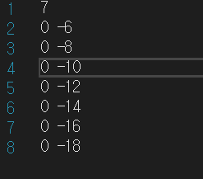

* 출력 1



* 입력 2

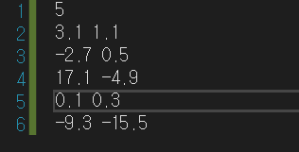

* 출력 2



* 입력 3

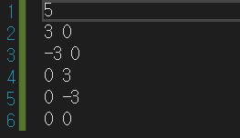

* 출력 3



* 입력 4

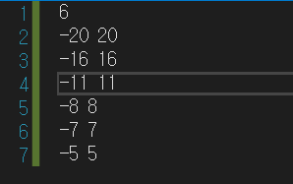

* 출력 4



* 입력 5



* 출력 5

